МІНІСТЕРСТВО ОСВІТИ І НАУКИ УКРАЇНИ

НАЦІОНАЛЬНИЙ ТЕХНІЧНИЙ УНІВЕРСИТЕТ

“ХАРКІВСЬКИЙ ПОЛІТЕХНІЧНИЙ ІНСТИТУТ”

Кафедра «Програмна інженерія та інформаційні технології управління»

Звіт

з лабораторної роботи №1

з предмету «Сучасна теорія управління»

Виконала:

студентка групи КН-36а

Сушко В. В.

Перевірила:

доц. каф. ПІІТУ Москаленко В. В.

Харків 2019

**Тема:** Розробка організаційної структури підприємства.

**Мета:** Вміти створювати організаційну структуру підприємства.

Хід роботи:

**1. Створення організаційної структури в MS Office**

На вкладці Вставка в групі Ілюстрації натискаємо кнопку SmartArt. У колекції Вибір рисунка SmartArt натискаємо кнопку Ієрархія, після цього вибираємо макет організаційної діаграми (наприклад, Організаційна діаграма), а потім натискаємо кнопку ОК.

Далі вводимо текст у створені фігури. Для інформаційного розширення діаграми додаємо до неї нові фігури, виконуючи для цього наступні дії: вибираємо існуючу фігуру, яка розташована найближче до місця вставки нової фігури. У контекстних інструментах Робота з рисунками SmartArt на вкладці Конструктор у групі Створити об’єкт – натискаємо на стрілку Додати фігуру, а потім виконуємо одну з таких дій: додати фігуру можна перед, після, на один рівень вище виділеної фігури, над, під. Для додавання фігури помічника виберіть команду Додати помічника.

Також ми можемо змінити макет діаграми, її колір та стиль.

В результаті проведення всіх вище описаних дій отримуємо організаційну діаграму SmartArt на прикладі компанії MedX (рис. 1).

**2. Розробка організаційної структури підприємства засобами Visio**

Відкриваємо вкладку Файл, натискаємо Створити, вибираємо категорію шаблонів Бізнес і двічі клацаємо шаблон Організаційна діаграма. Створюємо фігуру, наприклад директора и вводимо для неї ім’я та посаду. Далі перетаскуємо фігуру для першого підлеглого на фігуру керівника, при цьому автоматично буде створено зв’язок між двома фігурами в ієрархії. Продовжуємо перетягування фігури підлеглих осіб до фігур керівників і введення імен і посад.

Також є можливість автоматичного створення організаційної діаграми з нового файлу даних. Цей спосіб є оптимальним, якщо поля відомостей стандартно не відповідають вимогам, а в іншому додатку необхідні дані відсутні. В якості джерела можуть бути документи Excel (рис. 2) або Текст з роздільниками.

Джерело повинно обов’язково містити стовпці з ім’ям співробітника, унікальним ідентифікатором і ім’ям керівника співробітника. Назви стовпців у джерелі даних не мають значення, оскільки Майстер автоматично визначає вміст цих стовпців або полів. Також можна вказати папку з фотографіями і, якщо буде збіг назви фотографії з полями файлу, який підключається, Visio автоматично підтягне фотографії в діаграму. За бажанням, є можливість налаштування діаграми за допомогою відповідної вкладки, а також можна змінювати її шаблон.

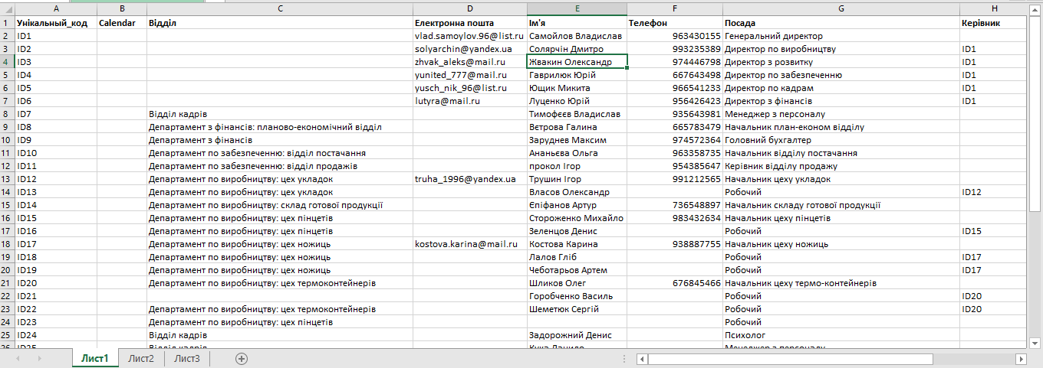

Рисунок 2 – Імпорт даних із Visio в Excel

В результаті проведення всіх вище описаних дій отримуємо організаційну діаграму Visio на прикладі компанії MedX (рис. 3).

**3. Побудова організаційної структури у форматі функціональної моделі СА ERwin Process Modeler**

Для побудови організаційної структури необхідно створити 3 словника:

Role Group Dictionary (рис.4), в якому описані головні відділи та

підрозділи підприємства,

Role Dictionary (рис.5), в якому описуються всі посади, які існують у фірмі, до якої групи вони відносяться, степінь їх важливості, а також фігуру, яка визначає посаду,

Resource Dictionary, в який ми вносимо всіх працівників і визначаємо до якого відділу вони належать. (рис.6).

Після заповнення всіх дані будуємо модель, вибираємо в меню Diagram/Add Organization Chart. У вікні «Organization Chart Wizard» вказуємо назву, ім’я автора діаграми, групу ролей і роль для верхнього рівня ієрархічного дерева для побудови організаційної моделі (рис. 7).

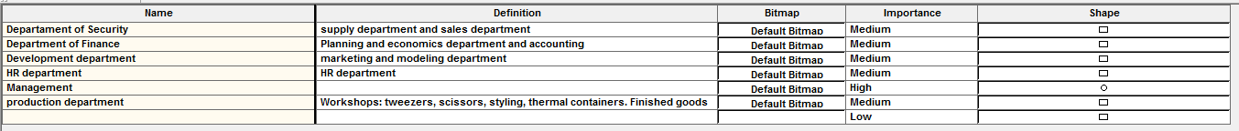

Рисунок 4 – Словник Role Group Dictionary

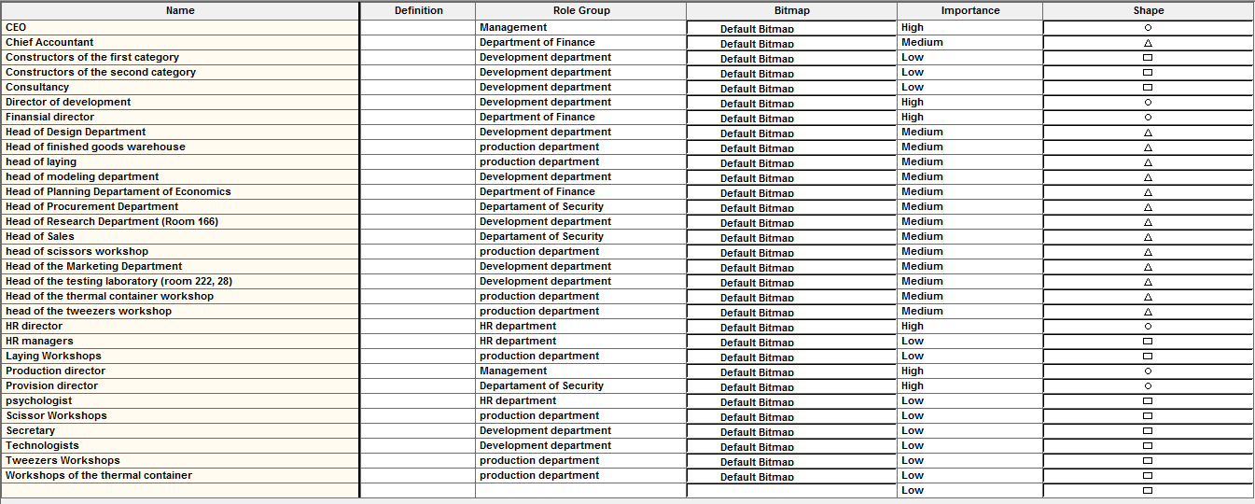

Рисунок 5 – Словник Role Dictionary

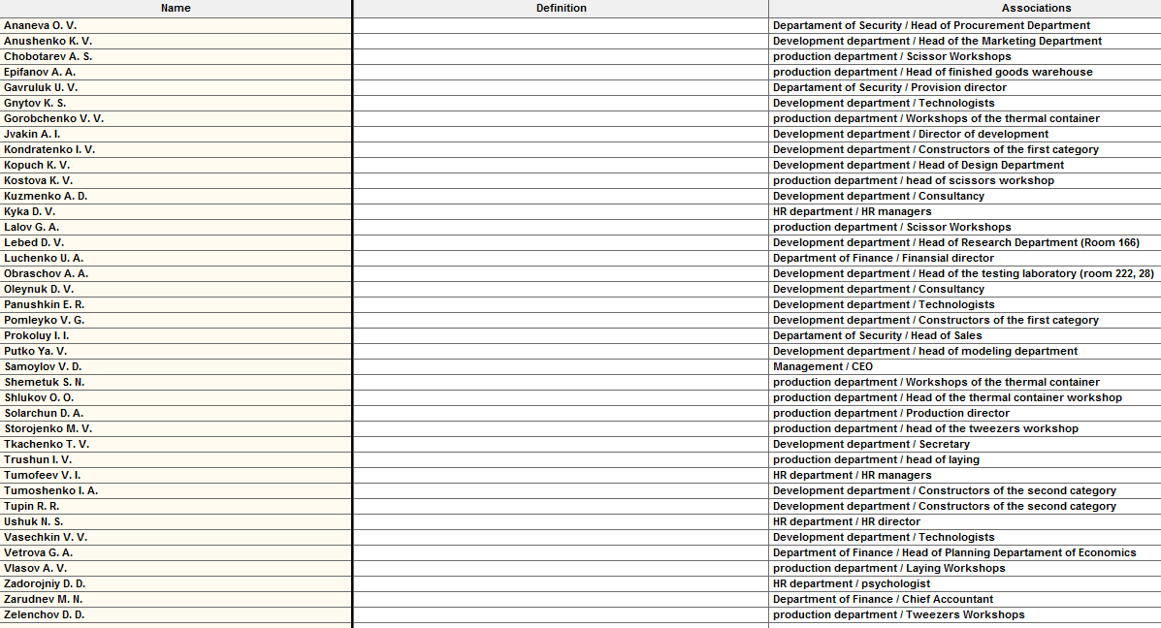

Рисунок 6 – Словник Resource Dictionary

**4. Побудова організаційної моделі в нотації ARIS Organizational Chart**

Створюємо новий проект, вибираємо тип діаграми Organizational сhart. Перетягуємо необхідні елементи в область створення і за допомогою з'єднання пов'язуємо їх. При натисканні на елемент, є можливість у властивостях об'єкта описати його.

В результаті проведення всіх вище описаних дій отримуємо організаційну діаграму Aris на прикладі компанії MedX (рис. 8-9).

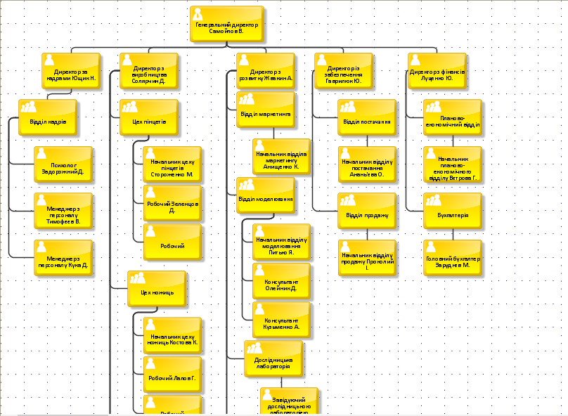

Рисунок 8 – Організаційна структура Aris (1 частина)

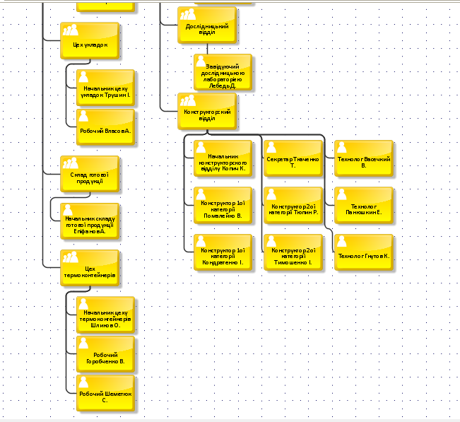

Рисунок 9 – Організаційна структура Aris (2 частина)

**5. Формування організаційної структури в Business Studio**

Для формування організаційної структури в Business Studio необхідно сформувати ієрархічний довідник підрозділів і посад. Побудувати організаційні діаграми для компанії та підрозділів. Заповнити необхідні параметри елементів довідника. Провести розрахунок необхідної кількості співробітників.

Відкриваємо вкладку Суб’єкти і вибираємо ІнТех Проект. Далі створюємо підрозділи та посади відповідно до умови задачі (рис. 10)

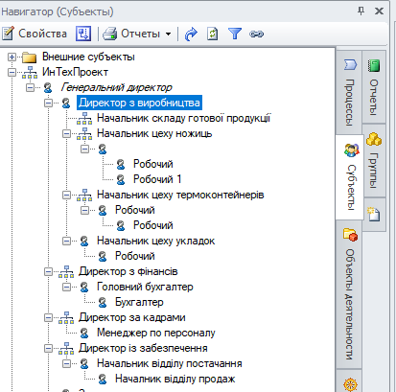

Рисунок 10 – Створені підрозділи та посади на вкладці Суб’єкти

Натискаємо двічі на «Генеральний директор» лівою кнопки миші та отримуємо результат - організаційну модель підприємства (рис. 11)

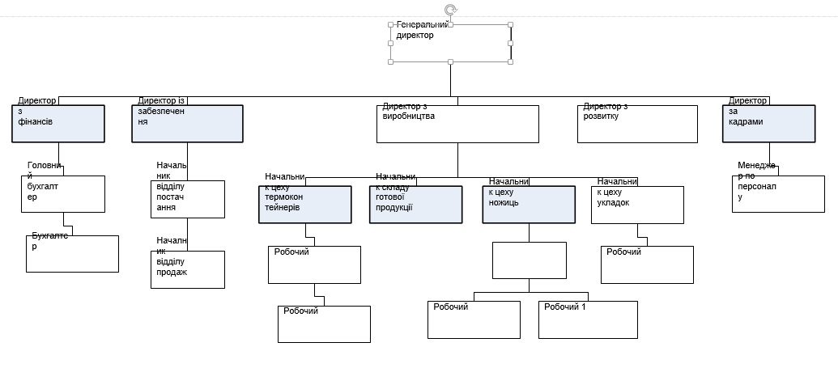

Рисунок 11 – Організаційна структура Business Studio

**Порівняльний аналіз вивчених нотацій:**

Все нотації практично повністю ідентичні один одному. ПО, яке використовувалося для створення діаграм, також багато в чому схожі між собою за функціональними можливостями. У даній лабораторній роботі ПО характеризується різним ступенем складності управління і розуміння, а також обмеженості дій.

Важливою перевагою Visio є взаємодія із зовнішніми джерелами, такими як, наприклад Excel або текстовий документ.

Об'єкти SmartArt в MS Office досить прості у використанні і дають велику свободу дій для користувача (наприклад, з'єднати фігури об'єктом лінії, а не зв'язком).

BPWin також досить простий у використанні і характеризується тим, що спочатку заповнюється дані про всіх існуючих відділах і його працівників, а вже після будується організаційна модель.

Aris Organizational Chart практично повністю аналогічний Visio, за винятком того, що після ролі старшої ланки (генеральний директор або директор по якомусь напрямку діяльності) не може відразу йти фігура ролі підлеглого, між цими двома фігурами повинна бути проміжна - назва відділу, яким керує директор і до якого належить його співробітник.

В Business Studio демо-версії не вистачає для побудови повноцінної діаграми. Можливо тільки перейменувати підрозділи та посади, що дані в прикладі.

**Висновки:** В ході виконання лабораторної роботи були вивчені види організаційних структур, а також був проведений аналіз різних типів організаційних структур підприємств. Отримано навички побудови організаційних структур в різних офісних додатках MS Office (інструментарій SmartArt), в MS Visio, і системах моделювання СА ERwin Process Modeler, ARIS, Business Studio на прикладі компанії MedX. У висновку було проведено порівняльний аналіз процесів побудови організаційних структур в різних нотаціях, що дозволило ще глибше розібратися в організаційних структурах.